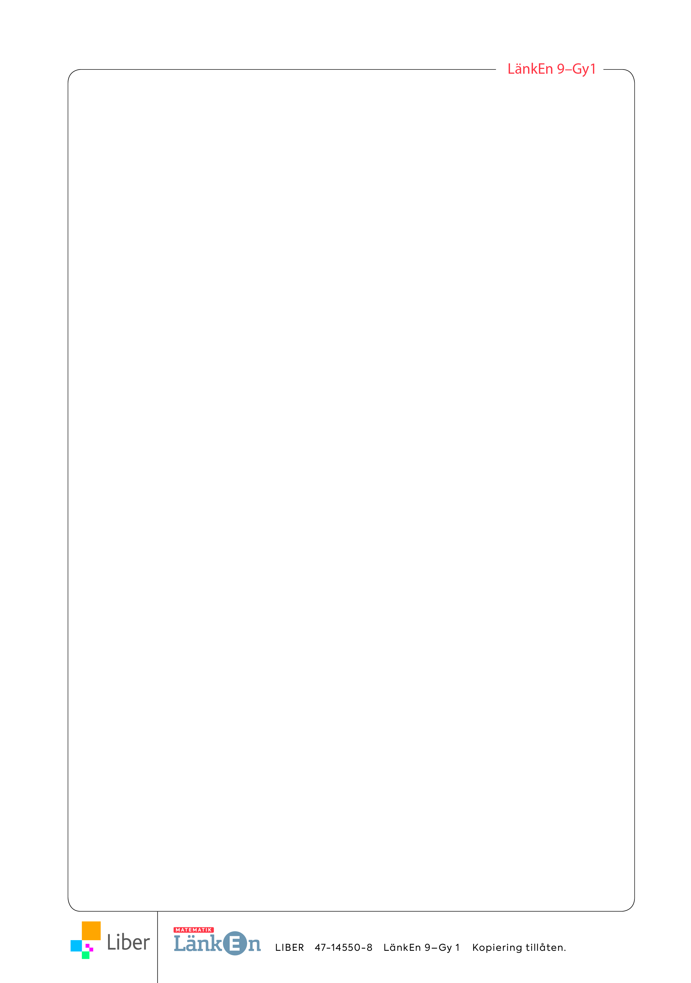Repetition kap 5

Alla uppgifter i det här repetitionsavsnittet finns som lösta exempel i LänkEn 9–Gy1. Intill   
varje uppgift står det på vilken sida du hittar exemplet. Om det är någon uppgift som du inte   
vet hur du ska lösa, så kan du slå upp den sidan i boken och titta på hur en lösning kan se ut.

**sid**

1 Hur stor är andelen? Svara i procentform. 107  
a) 13 päron av 20 päron b) 27 fåglar av 300 fåglar

2 Hur stor är delen? 108   
a) 60 % av 200 liter b) 3 % av 7 000 bin

 3 Vilket är priset på tältet efter sänkningen? 109

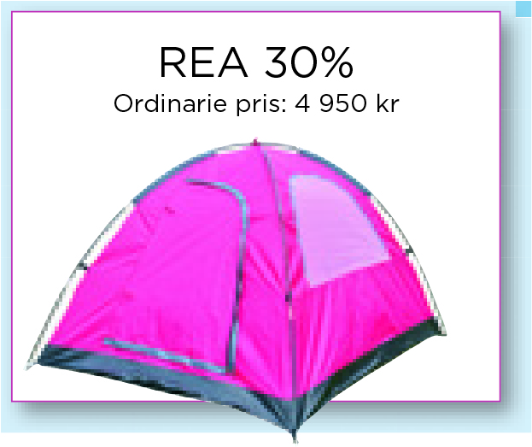

 4 Alice lånar 12 000 kr för att köpa en elcykel. Räntesatsen är 4,5 %. 110   
Alice betalar tillbaka lånet efter ett halvår.   
a) Hur stor blir räntan?   
b) Hur mycket ska Alice betala tillbaka sammanlagt?

5 Räntesatsen på ett lån sänktes från 5 % till 4 %. 111  
a) Med hur många procentenheter sänktes räntesatsen?  
b) Med hur många procent sänktes räntesatsen?

6 Jonna går på bio för 20 % av sina pengar. Biljetten kostar 120 kr. 111  
Hur mycket pengar hade Jonna innan hon gick på bio?

7 En fåtölj kostade 11 900 kr. Priset sänktes till 8 900 kr. Med hur många procent 112  
sänktes priset? Avrunda till hela procent.

 8 Vilka koordinater har punkterna? 115

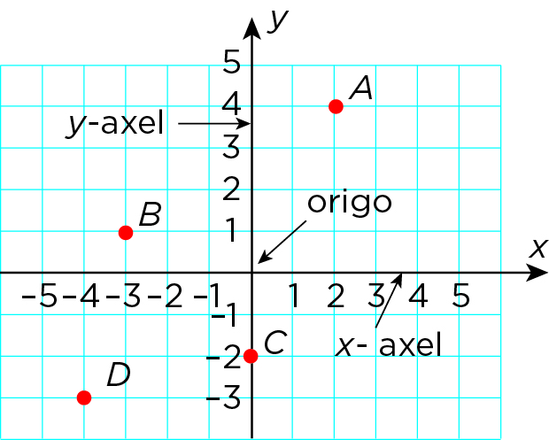

9 Grafen visar hur kostnaden för en sorts apelsiner beror av vikten. 116  
a) Är kostnaden proportionell mot vikten? Förklara hur du tänker.  
b) Vilken är kostnaden per kilogram?   
c) Teckna funktionen som visar hur kostnaden (*y*) beror av antalet kilogram (*x*).

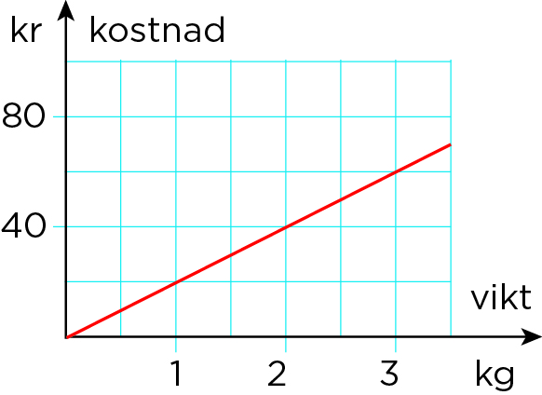

10 Grafen visar hur stor kostnaden är vid tillverkning av en vara. 117  
a) Hur stor är den fasta kostnaden?   
b) Hur stor är den rörliga kostnaden per exemplar?   
c) Är den sammanlagda kostnaden proportionell mot antalet tillverkade exemplar?

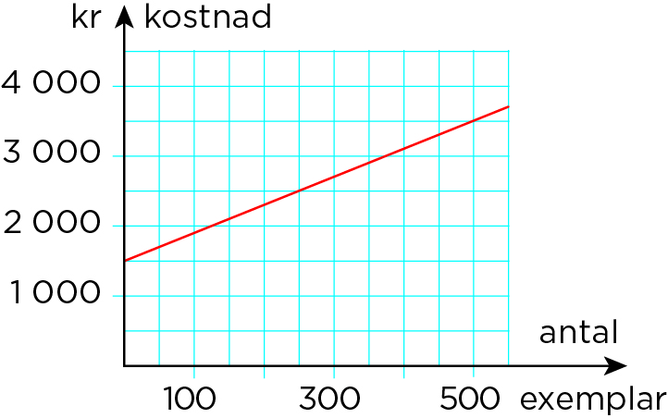

Facit Repetition Kap 5

1 a) 65 %   
b) 9 %

2 a) 120 liter   
b) 210 bin

3 Efter sänkningen kostar tältet 3 465 kr.

4 a) Räntan blir 270 kr.   
b) Alice ska betala 12 270 kr sammanlagt.

5 a) Räntesatsen sänktes med 1 procentenhet.   
b) Räntesatsen sänktes med 20 %.

6 Jonna hade 600 kr innan hon gick på bio.

7 Priset sänktes med 25 %.

8 A: (2, 4)   
B: (–3, 1)   
C: (0, –2)   
D: (–4, –3)

9 a) Ja, eftersom varje kilogram kostar lika mycket.   
b) 20 kr   
c) *y* = 20*x*

10 a) Den fasta kostnaden är 1 500 kr.   
b) Den rörliga kostnaden är 4 kr per exemplar.   
c) Kostnaden är inte proportionell mot antalet exemplar.